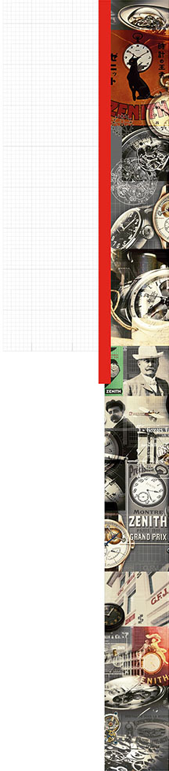

エリート レディ ムーンフェイズ
魅力的なカラー バリエーション

エリート コレクションに、美しいカラー バリエーションの新作が加わりました。ダイヤモンドをあしらったこれまでになく繊細なステンレススチールケースのイエロー、アップルグリーン、ターコイズ、レッドの4色で展開されます。新しいエリート レディ ムーンフェイズ 33 mm は、オリジナルモデルの美しさはそのままに、パワフルで鮮やかなカラーが特徴です。
エリート レディは、注目を集める女性にふさわしい、アイコニックなスタイルを主張するモデルです。現代のエレガンス漂う、きわめて女性らしいこのウォッチは、精巧な機構だけでなくジュエリーの美しさをも備えたウォッチを求める女性を魅了する新しいスタイルを提示します。

プレシャスなジュエリー モデルに組み込まれた精巧な機構
この新しいレディース ウォッチの心臓部に搭載されているのは、ほかには真似のできないゼニスのシグネチャーを備えた自動巻エリート キャリバー 692 です。パワーリザーブ 50 時間以上できわめてスリムなムーブメントは毎時 28,800 回で振動し、部品数 195、厚さ 3.97 mmで、時、分、スモールセコンド、ムーンフェイズの表示機能を持っています。

直径 33 mm の超薄型ケースのエリート レディ ムーンフェイズは、ダイヤモンドをあしらった4 つのステンレススチール モデルにゼニスならではの現代的なエレガンスが表現されています。5気圧防水で、フルート装飾を施したリューズによりスムーズなムーンフェイズの調整が可能です。シースルーバックからはコート・ド・ジュネーブ装飾を施した回転ローターとメカニズムの様子を見ることができます。ポリッシュ仕上げのベゼルに囲まれたマザー オブ パールの文字盤は、星を散りばめた深いブルーのムーンディスクをより優雅に見せ、細身のリーフ針が洗練されたエングレービングのアワーマーカーを辿ります。

スタイリッシュでひと際フェミニンなデザインのエリート レディ ムーンフェイズは、ラバーで裏打ちされたイエロー、アップルグリーン、ターコイズまたはレッドのアリゲーター レザーストラップにステンレススチールのピンバックルの組み合わせとなっています。この 4 つの新しいエリート モデルは優雅な女性らしさと高度で洗練された技術の極みです。

エリート コレクション：エリート レディ ムーンフェイズ
ステンレススチール製超薄型ケース
62 個のラウンドカットダイヤモンドがセッティングされたベゼル：約 0.75ct
リューズによりムーンフェイズを調整可能
直径 33 mm ケース
リファレンス：
16.2331.692/74.C815 イエロー
16.2332.692/64.C816 アップルグリーン
16.2333.692/54.C817 ターコイズ
16.2334.692/71.C818 レッド

ムーブメント
エリート 692 自動巻
キャリバー 11½``` （直径：25.60 mm）
厚さ：3.97mm
部品数：195
石数：27
振動数：毎時 28,800 振動（4 Hz）
パワーリザーブ：50 時間以上
仕上げ：コート・ド・ジュネーブ装飾を施したローター

機能
中央に時針と分針
9 時位置にスモールセコンド
6 時位置にムーンフェイズ表示

ケース、文字盤、針
直径：33mm
開口部直径：26.75mm
厚さ：9.25mm
ガラス：両面無反射コーティングのドーム型サファイアガラス
裏蓋：シースルー サファイアガラス
素材：ステンレススチール
防水機能：5 気圧
文字盤：
イエローラッカー仕上げ
アップルグリーンラッカー仕上げ
ターコイズラッカー仕上げ
レッドラッカー仕上げ
アワーマーカー：エングレービング、ロジウムプレート加工
針：リーフ針、ロジウムプレート加工

ストラップ＆バックル
ストラップ リファレンス：
27.00.1714.815 AC：ラバーで裏打ちしたシャイニーイエロー アリゲーター レザーストラップ
27.00.1714.816 AC：ラバーで裏打ちしたシャイニーアップルグリーン アリゲーター レザーストラップ
27.00.1714.817 AC：ラバーで裏打ちしたシャイニーターコイズ アリゲーター レザーストラップ
27.00.1714.818 AC：ラバーで裏打ちしたシャイニーレッド アリゲーター レザーストラップ

バックル：
27.01.0014.001：ステンレススチール製ピンバックル

